2.9. РЕФЛЕКСИВНОСТЬ И ИРРЕФЛЕКСИВНОСТЬ ОТНОШЕНИЙ

Бинарное отношение R над множеством М называется рефлексивным, если для всех x из М пара (x, x) является элементом отношения, т.е. (х, х)∈R.
В терминологии теории графов рефлексивные отношения – это ориентированные графы с петлями.
В матричном виде рефлексивные отношения – это матрицы, у которых главная диагональ (заполнена единицами).
Отношение рефлексивно в точности тогда, когда 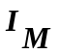 ⊆ R, т.е. является подмножеством R.
Бинарное отношение R над М называется иррефлексивным, если ни для какого х из М неверно, что (х,х)∈R. Отношение R иррефлексивно в точности тогда, когда 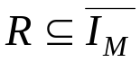, где 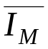 - дополнение множества до универсального множества 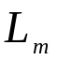, т.е. 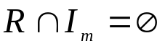.
В терминологии теории графов иррефлексивные отношения – это ориентированные графы без петель.
В матричном виде иррефлексивные отношения – это матрицы, состоящие только из нулей на главной диагонали.
Из примеров, приведенных на рис. Р ,(A) и (F) рефлексивны, (B), (C) и (D) иррефлексивны, (E) одновременно не рефлексивно и не иррефлексивно.

